자율주행 커넥티드 카트 주행 알고리즘 개선

Improved autonomous running cart algorithm

요 약

실내에서 범용적으로 사용 가능한 클라우드 기반 자율주행 커넥티드 카트의 효율적인 주행을 위해 1) 카메라를 통한 실시간 영상으로부터 주변 인식 및 위치 파악, 2) 주행 맵 인지 및 최단거리 도출, 3) 주행 경로 도출을 수행하는 알고리즘을 개발 및 개선하여 자율주행에 필요한 요소들을 보완, 개선한다.

1. 서 론

현재, IT 분야에서 AI는 지속적인 주목을 받고있으며, AI를 기반으로 하는 자율주행 자동차에 대한 많은 연구들이 진행되고 발전해 나가고 있다. 자동차 같이 이동거리가 큰 대형 크기의 자율 주행기기뿐만 아니라 비교적 이동거리가 적은 실내에서도 사용 할 수 있는 소형 자율주행 카트의 활용 가치 또한 높아지고 있다. 그 중에서도 자율주행 카트의 핵심 기술인 위치 인식 알고리즘은 자율주행 카트의 성능 및 비용을 결정하는 중요한 요소로 대두되었다. 하지만 실외 위치 인식에 사용되는 GPS는 실내 자율 주행에 있어서는 오차가 너무 크고 사용하기 부적절하기 때문에 새로운 방식을 통한 위치 인식 방법이 필요한 시점이다.

2. 본 론

2.1 기존 연구

현재 기존에 연구된 자율주행 카트들은 물리적으로 설치된 라인이나 QR코드를 인식하고 주행하는 방식을 주로 사용하는 연구가 진행 되어왔다. 이 경우, 특정 오브젝트(라인, QR코드 등)를 인식하는 것이 필수적이기 때문에 인식하지 못할 경우를 위해 부수적으로 현재 위치를 대략적으로 파악하는 방법들을 함께 사용하였다. 예를 들면, RSSI방식을 사용하여 위치 파악에 기준이 되는 지점에 미리 설치된 LED조명을 인식하여 위치를 식별하거나, DSLR과 같은 고가의 카메라에 사용되는 이미지 센서를 통해서 위치를 인식한다. 또, 대부분의 경우는 초음파, 적외선을 방출하는 기기를 특정 위치에 설치 함으로써, 방출되는

신호를 인식하는 방법으로 실내에서 카트의 위치를 파악하는 하드웨어 센서들에 의존하는 방법들을 사용해 왔다.

2.2 기존 연구의 문제점

기존에 진행된 연구들은 모두 특정 오브젝트들이 사전에 물리적 공간에 설치 되어있어야 실내자율주행이 가능하다. QR코드와 라인을 인식하고 주행하는 경우는 오브젝트가 설치된 지점에 장애물이 위치하거나 인식하지 못하게 된다면 해당 위치 정보를 전혀 얻을 수 없으며, 주행 경로를 나아가는데 문제가 발생 할수밖에 없다. 다른 방식인 LED와 초음파, 적외선을 인식함으로써 위치정보를 습득하는 것은 LED의 경우 외부 환경으로부터 조도의 영향을 많이 받아 오차가 발생하며, 적외선의 경우도 조도의 영향을 많이 받을 뿐 더러, 발생 범위가 매우 작다. 초음파의 경우 조도의 영향을 거의 받지 않지만, 많은 비용을 필요로 한다. 또, 적외선을 통한 인식 방법과 함께 환경에 따라 다른 전자기기에서 발생하는 신호의 간섭을 받을 가능성이 존재한다. 마지막으로 이미지 센서의 경우 저 조도 상황에서 소자가 쉽게 불안정해지고, 이미지의 색상을 통해서 전기신호로 변환하여 인식하는 방식을 사용하기 때문에 노이즈의 발생에 약하다. 또 이미지의 하나하나의 색상에 포커스를 두고 인식하는 방법을 사용하기 때문에 대략적인 특징들을 통해서 위치를 인식하려는 목적과는 거리가 멀고, 오차 발생이 잦다. 또, 그 비용이 상당한 값에 이르기 때문에 카트의 대중화에 적합하지 않다.

2.3 기존 연구와의 차이점 및 해결방안

별다른 첨단 장비 없이 라즈베리 기반 카메라 영상만을 이용하여 스스로 주변을 인지하고 위치를 파악하는 방식을 사용하기로 하였다. 고화질의 영상이 필요하지 않기 때문에 표준 화질을 가진 저가의 라즈베리 카메라만을 이용 하였다. 따라서, 위치 인식에 필요한 하드웨어 제작 비용을 대폭 줄일 수 있었으며, 대중화에 한 발 먼저 다가갈 수 있을 것으로 기대된다. 카메라 영상을 통한 위치 인식 방법은 카메라로부터 얻어진 영상을 open-cv의 알고리즘을 적용함으로써, 기존에 하드웨어적 기술에 의존하는 방식이 아닌 적합한 알고리즘을 사용하는 소프트웨어적인 방법을 통한 위치인식 방법을 제시한다. 따라서 기존에 진행된 다른 연구와는 달리 영상이라는 자원을 사용하는 독자적인 방식을 채택함으로써, 다른 기술과 병행해서 사용 할 수 있다.

2.4 연구 내용

(1) 맵 그래프화

먼저, 사전에 부여될 지역 정보는 사람이 인식할 수 있는 건물 단면도(그림1)를 일정한 사각형 크기로 나누어 하나의 노드로 간주하고 그래프화 하였다.(그림 2)

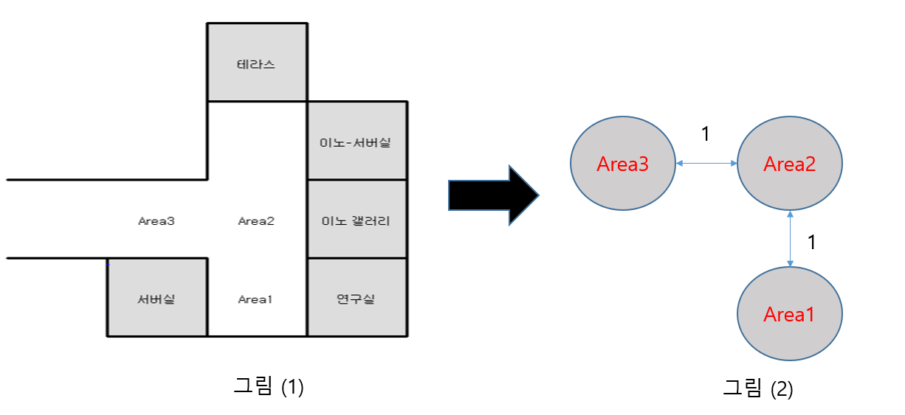

(2) Reference Frame 지정

각 노드는 하나의 지역으로 설정하고 지역의 해당 정보를 가지도록 설계하였고, 기준이 되는 Reference Frame 또한 부여하였다. 이 그래프를 통해서 카트가 인식할 수 있는 맵을 가지게 된다. 다음으로, 위치 인식을 위해 자율주행 카트에 설치될 라즈베리파이 환경을 감안해서, 라즈베리 환경에서 라즈베리 파이에 연결된 라즈베리 파이 카메라를 통해 자율주행 카트 주위의 실시간 영상을 받아온다. 그 다음, OPEN-CV의 Feature Matching 알고리즘의 한 종류인 ORB방식을 사용하여 미리 부여된 맵상의 모든 Reference Frame과 라즈베리 카메라의 실시간 영상을 비교하는 과정을 거친다.

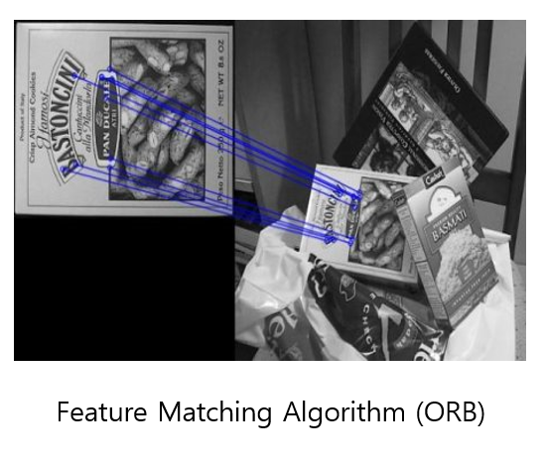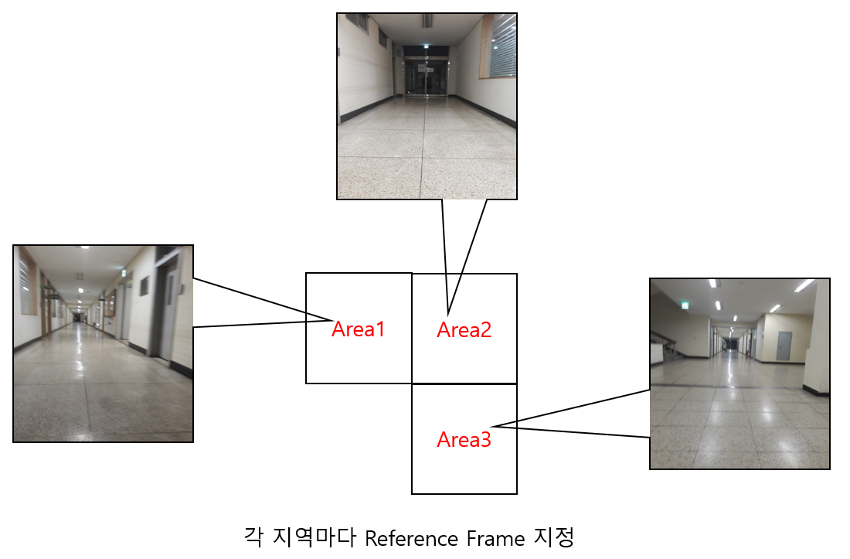

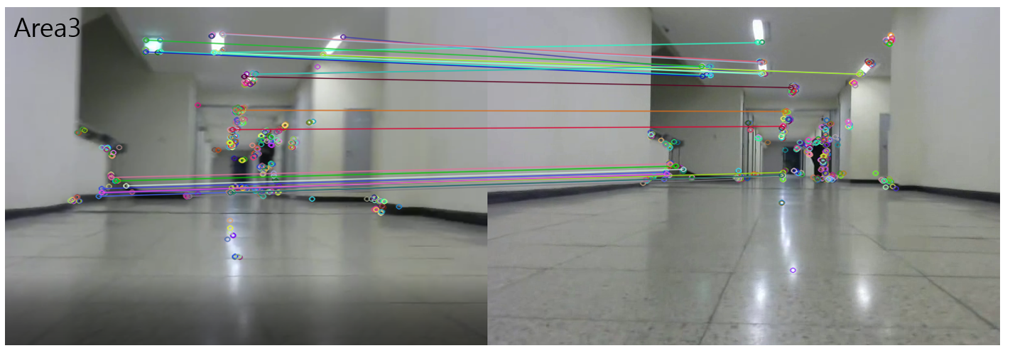

(3) 위치 인식

사전에 부여된 모든 Frame과 현재의 카메라로 보이는 영상을 비교하여 가장 흡사한 특징을 가진 Frame을 상대적으로 선정하고, 절대적인 값을 부여하여 그 값을 넘었을때만 해당 위치로 인식하도록 설계하였다. 또, 비교과정의 결과값을 적절한 범위 내의 정규화 과정을 거침으로써, 도출 되는 데이터 값의 밀집도를 높였다. 위의 방식을 통한 위치 인식은 오차가 발생하기도 하였지만, 초당 프레임 비교 수 조절과 인식 횟수 검사 등 알고리즘적인 부분으로 보완함으로써 오차를 줄일 수 있었다. 이를 바탕으로 해당 구역에 진입 했을시, 영상을 통해 현재 자율주행 카트가 어느곳에 위치하는지 결과를 도출해 낼 수 있었고, 이를 바탕으로 주어진 맵에 위치를 지정하고, 최종 목적지 까지의 최적의 주행경로를 지정 할 수 있었다.

3. 결 론

영상을 통한 위치 인식 방식을 기반으로 카트의 현재 위치를 저가의 하드웨어만으로 효과적인 판별을 할 수 있었다. 따라서, 자율주행 카트가 사전에 입력된 맵을 통해 현재 위치로부터 목적지 까지 주행을 할 때에, 최종목적지 까지의 최적의 경로를 설정 할 수 있었다. 또한, 최적의 경로를 통해 최종 목적지로 가기위한 바로 다음 지역을 목표로 설정하게 되고 이탈하는 변수가 생기게 된다면 다시 영상을 통해 현재 위치를 파악하고 최적의 주행경로를 재설정 하는 과정을 자율주행 카트가 스스로 수행 할 수 있었다. 연구를 진행함에 있어서 물론 오차가 존재하였지만, 각 지역의 Reference Frame의 수를 늘리거나, 초당 프레임 비교수를 증가 시킴으로써 오차를 줄일 수 있을것으로 기대된다. 또, 각각의 지역을 나눈 사각형의 크기를 작게하여 각 지역을 더 세분화 하는 방식을 사용한다면, 카트의 위치정보를 보다 정밀하게 파악 할 수 있을 것이다.